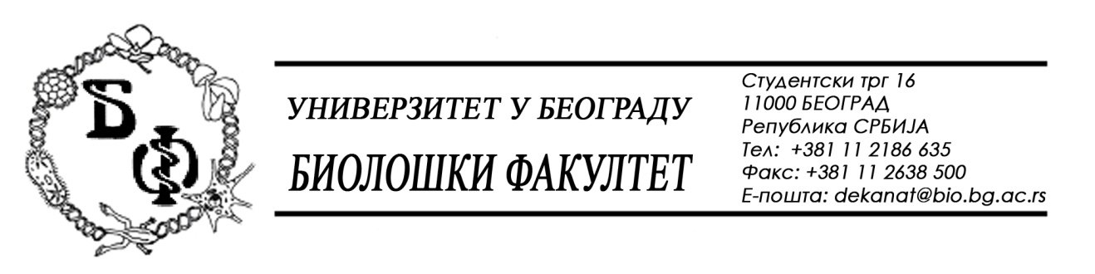

ОБАВЕШТЕЊЕ О ЗАКЉУЧЕНОМ УГОВОРУ

1. Подаци о наручиоцу:
Универзитет у Београду – Биолошки факултет
Адреса: Студентски трг бр. 16
ПИБ: 100043776
Матични број: 07048599
Број рачуна: 840-1814666-61
Шифра делатности: 8542
Регистарски број: 6014242523
Интернет страница Наручиоца: www.bio.bg.ac.rs

2.Врста наручиоца: Прoсвeтa

3. Врста предмета: услуге – јавна набавка мале вредности

- Опис предмета набавке, назив и ознака из општег речника набавке:
Предмет јавне набавке је додела уговора за о набавци теренског возила за потребе Биолошког факултета у Београду.
- Ознака из општег рачника:
34100000 - Моторна возила

4. Уговорена вредност:
Уговор се закључује до уговореног рока испоруке од 1.696.094,17 динара без ПДВ.

5.Критеријум за доделу уговора:
Најнижа понуђена цена.
6. Број примљених понуда: 1 (једна)

7. Понуђена цена код прихватљивих понуда: 1 (једна) прихватљива понуда:
HIT AUTO d.o.o.
Старо Сајмиште 29, 11000 Београд

Понуда се подноси: самостално

- једно теренско возило за потребе Биолошког факултета у Београду:

Duster Comfort 1.5 dci blue 115 4X4 произвођача Dacia

- УКУПНА ЦЕНА БЕЗ ПДВ: 1.696.094,17

- УКУПНА ЦЕНА СА ПДВ: 2.035.313,00

- РОК ИСПОРУКЕ: 10 од дана потписивања уговора

- РОК ВАЖЕЊА ПОНУДЕ: 60 дана од дана отварања понуда

- ГАРАНЦИЈА НА КВАЛИТЕТ ИСПОРУЧЕНОГ ДОБАРА:
- 6 гoдинa на пoцинкoвaну кaрoсeриjу,
- 2 гoдинe на хeмиjскo oштeћeњe пoкривнe бoje,
- 3 гoдинe нa мoтoр, мeњaч и oстaлe склoпoвe бeз oбзирa нa прeђeну килoмeтрaжу

8. Основни подаци о добављачу:
HIT AUTO d.o.o., Старо Сајмиште 29, 11000 Београд

9. Период важења уговора: Уговор се закључује до уговореног рока испоруке.

Комисије за јавну набавку

